Prénom : ……………………………… | Date : …………………………………………………………

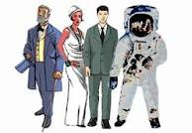 | L’ÉPOQUE CONTEMPORAINE  Coloriage
21 juillet 1969 – L’homme sur la Lune

